Interpretación melódica 1

Nombre:___________________________________________________________ Fecha:______________________

**Recomendaciones para interpretación instrumental.**

1) Observa la partitura según el instrumento en el que te inscribiste, escribe las notas musicales debajo de las figuras para facilitar tu lectura musical.

2) Ubica en tu instrumento las notas musicales de tu partitura, si tocas flauta recuerda las digitaciones para cada nota musical que aparece en tu partitura.

3) Practica avanzando de a 2 compases, una vez que logres tocar en tu instrumento esos compases, puedes avanzar a los 2 compases siguientes y así sucesivamente.

4) Mantén un pulso constante al interpretar cualquier instrumento musical, incluso cuando cantes.

A mi palomita

Huayno - Tradicional andino

Flauta

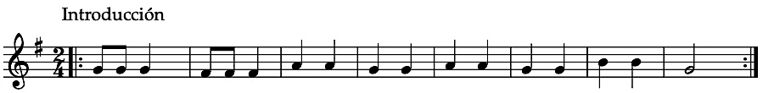

Metalófono



Melódica

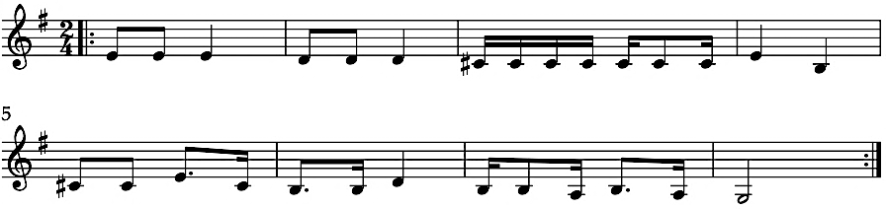

Piano (acordes)

Introducción:

|  |  |  |  |
| --- | --- | --- | --- |
| 1) DoM DoM DoM | 2) SolM SolM SolM | 3) LaM LaM | 4) SolM SolM |
| 5) LaM LaM | 6) SolM SolM | 7) SiM7 SiM 7 | 8) Mim |

5) Una vez que toques toda la introducción, debes cantar la siguiente letra con sus repeticiones. El símbolo //: significa inicio de repetición.

1.- //:A mi palomita se la han robado, cuatro forasteros,  
a ver si puedo rescatarla,  
con cuatro rifleros.://

2.- //:Fuerza si, fuerza no. chaquirchiriyaguay, vidita, ay para fuerza basto yo, Huahuay kanay quitay.://

3.- //:Chasquita caspita con su chillaguita, loncoto caspita con su chinita saima quitamo tu tuma llasqueta  
y esa es la vida, ay.://

Anexo: Digitaciones en flauta dulce.

